Gitee地址 ：

<https://gitee.com/renrenio>

https://www.renren.io/

## renren-ui

* renren-ui基于vue、element-ui构建开发，实现 【[renren-security](https://gitee.com/renrenio/renren-security)】 后台管理前端功能，提供一套更优的前端解决方案
* 前后端分离，通过token进行数据交互，可独立部署
* 动态菜单，通过菜单管理统一管理访问路由
* 后端地址：<https://gitee.com/renrenio/renren-security>
* 演示地址：[http://demo.open.renren.io/renren-security](https://gitee.com/link?target=http%3A%2F%2Fdemo.open.renren.io%2Frenren-security) (账号密码：admin/admin)

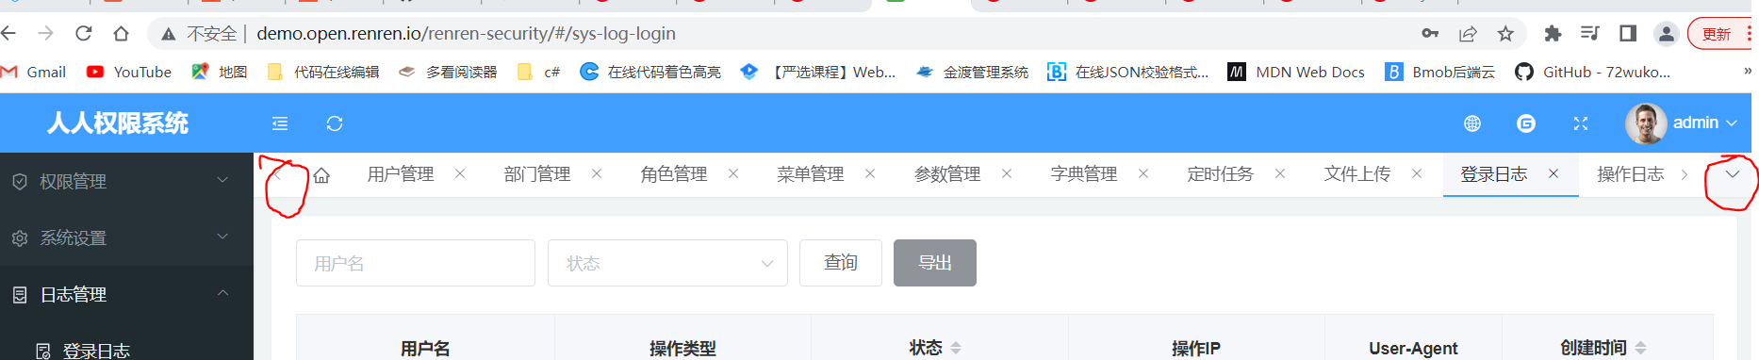

* 演示地址：<http://demo.open.renren.io/renren-security> (账号密码：admin/admin)
* 官方社区：<https://www.renren.io/community>
* 前端Git地址：<https://gitee.com/renrenio/renren-ui>
* 后台Git地址：<https://gitee.com/renrenio/renren-security>
* 如需关注项目最新动态，请Watch、Star项目，同时也是对项目最好的支持

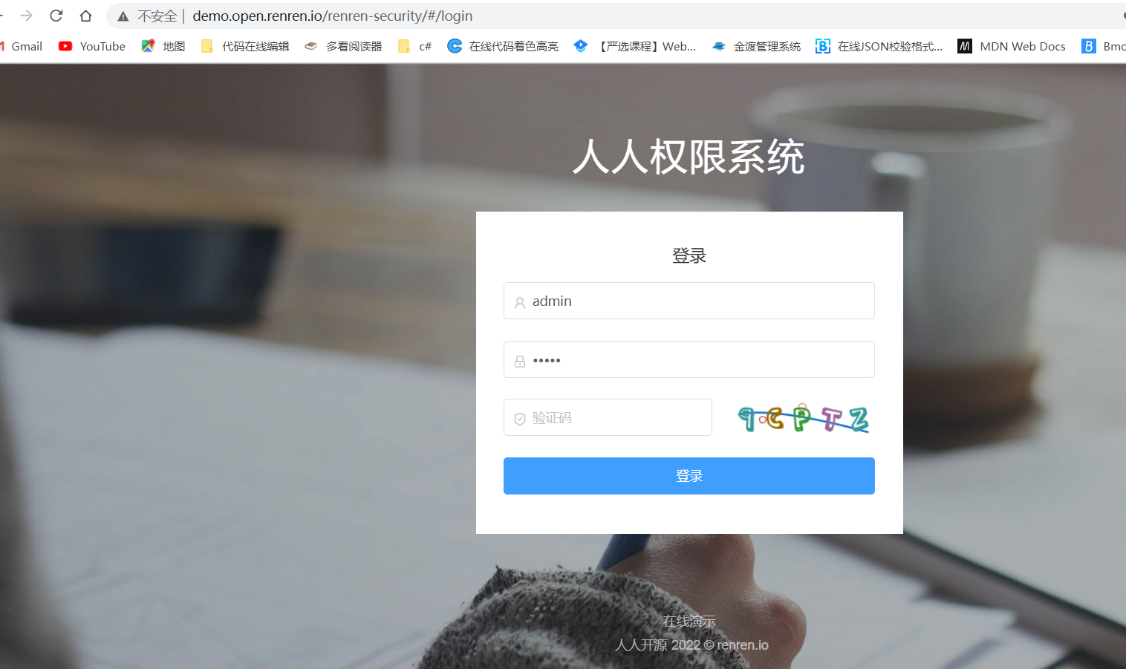

## renren-fast-vue

* renren-fast-vue基于vue、element-ui构建开发，实现[renren-fast](https://gitee.com/renrenio/renren-fast)后台管理前端功能，提供一套更优的前端解决方案
* 前后端分离，通过token进行数据交互，可独立部署
* 主题定制，通过scss变量统一一站式定制
* 动态菜单，通过菜单管理统一管理访问路由
* 数据切换，通过mock配置对接口数据／mock模拟数据进行切换
* 发布时，可动态配置CDN静态资源／切换新旧版本
* 演示地址：[http://demo.open.renren.io/renren-fast](https://gitee.com/link?target=http%3A%2F%2Fdemo.open.renren.io%2Frenren-fast) (账号密码：admin/admin)

